Методическая разработка открытого урока по обществознанию
по теме: «Школьное образование»

Ф.И.О. учителя: Пенькова Юлия Александровна Класс: 6____.

Предмет: обществознание
Тема: «Школьное образование»

Цель урока: подвести к пониманию значения школьного образования в жизни человека.
Задачи урока.
Образовательные: создать условия для применения знаний и умений по теме «Школьное образование» в знакомой и новой учебной ситуации; организовать деятельность учащихся, направленную на применение этих умений при решении практических задач.
Развивающие: развивать познавательную активность и интерес к изучаемому предмету; умения анализировать, обобщать, систематизировать, переносить знания в новую ситуацию; умения логически мыслить; использовать грамотно построенную речь, анализировать и преобразовывать ее, делать вывод, применять знания по обществознанию для решения возникающих в повседневной жизни проблем.
Воспитательные: воспитание настойчивости и трудолюбия; ответственного отношения к учебному труду, волю и настойчивость, самостоятельность и активность, умение преодолевать трудности, умения работать в сотрудничестве.
Тип урока: Урок усвоения навыков и умений:

Ученики должны знать: | Ученики должны уметь
определение понятия «образование», учеба | формулировать собственную точку зрения, участвовать в дискуссии, извлекать информацию из правовых документов, преобразовывать текстовую информацию в таблицу.
Технология: проблемного обучения.
Методы обучения: групповая работа, индивидуальное обучение, проектная деятельность, работа с учебными материалами, лабораторный (творческая мастерская).
Формы: индивидуальная, фронтальная, групповая.
Оборудование: компьютер, экран, проектор, презентации, раздаточный материал. Листы для работы, карандаши.

Цель: подвести учащихся к пониманию того, что, используя своё право и получив хорошее образование, они смогут добиться поставленных целей.
Для этого они должны решить следующие задачи:
- решать проблемные вопросы;
- работать с документом и делать соответствующие выводы;
- работать с иллюстративным материалом;
3) закреплять учебные навыки и умения.

ХОД УРОКА

Деятельность учителя | Деятельность учеников
Учебная мотивация.  Представьте себе, что сегодня на школьной линейке директор школы запретил вам ходить в школу, сказав, что учиться тяжело, что учёба отнимает много времени и сил.  ВОПРОСЫ:  1. Сделает ли это вас счастливыми?  2. Для чего вы ходите в школу? Чего хотите достигнуть?  3. Теперь посмотрим на экран и подумаем, какова тема нашего урока?  Запишите ее в тетрадь  4. Как вы думаете, каковы цели нашего урока? | Примерные ответы.  1.Сначала - обрадуемся, но потом поймём, что это - плохо: мы не узнаем много нужного и полезного, а значит, не сможем получить профессию. Будем скучать без школьных друзей.  2.Дети ходят в школу, чтобы получить знания, пообщаться с друзьями, учителями, поучаствовать в праздниках и т.д.  Примерный ответ: Школьное образование.  Записывают тему  Примерный ответ: Изучить понятия «образование», «учеба» и др.
Хорошее образование ценилось во все времена.  С древности система образования была главным каналом передачи из поколения в поколение культурного наследия общества. Но сейчас уровень и качество образования часто определяет место, которое может занять человек в обществе. Если же говорить в целом, то от образованности населения страны зависит место страны в мире.  Сегодня мы попытаемся разобраться, что такое образование, какие ступени образования существуют, как быть успешным в учебе.  Теперь, чтобы добиться поставленной цели урока, я предлагаю решить следующие проблемы:  - Для чего человеку нужно право на образование?  - Как ребенок может реализовать свое право на образование?  Запишите проблемы в тетрадь. | Записывают проблемы в тетрадь.
Задание 1. Подготовительное  - «Словарь»  Учитель: Найдите в словаре определения понятий образование, учеба наиболее точно соответствующих нашей сегодняшней теме урока.  Как вы думаете, где ребенок вашего возраста может получить образование, где он может учиться?  Правильно!  В нашей стране государство уделяет пристальное внимание развитию образования. Ведь образование готовит будущих работников, профессионалов. Современной экономике нужны специалисты, которые способны осваивать научные и технические новшества и эффективно их использовать.  Большинство детей нашей страны посещает школы. Давайте подумаем, какое значение имеет это слово?  В каждой стране есть свои законы, посвященные образованию и своя система образования. Познакомимся с ними.  В Российской федерации систему образования определяют Конституция РФ и Закон «Об образовании» (слайд)  Система образования состоит из нескольких ступеней. (слайд) | Учащиеся. Проговаривают вслух определение понятий образование, учеба  Записывают в тетрадь определения понятий образование, учеба.  Примерные ответы: в семье, в школе, в учреждениях дополнительного образования и др.  Примерный ответ:  Школа − учебное заведение, которое осуществляет общее образование и воспитание молодого поколения, а также здание, в котором помещается это заведение.  Школа - специализированное учебное заведение.
Задание 2. Ступеньки образования  Учитель организует учащихся по работе с текстом учебника и фрагментом закона «Об образовании в РФ (ст. 10)  - Найдите в рабочем листе задание 1, прочитайте фрагмент закона об образовании и выделите ступени общего (школьного) образования, перечислите их.  - Определите, какую ступень школьного образования вы уже прошли?  - На какой ступени школьного образования вы находитесь сейчас? Какие ступени у вас впереди?  - Нарисуйте в тетрадях ступени общего (школьного) образования.  Проверка выполнения задания | Ученики работают с карточками (текст ст. 10 ФЗ «Об образовании»)
Учащиеся отвечают на вопросы, рисуют в тетради ступени (общего) школьного образования.
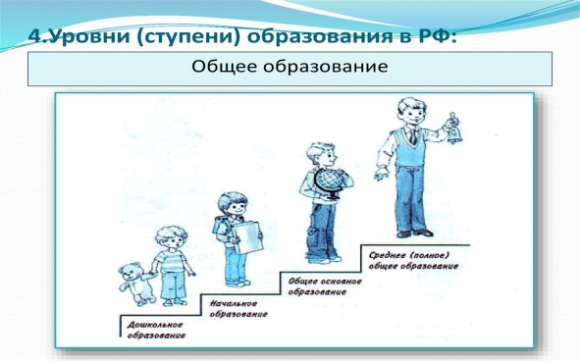
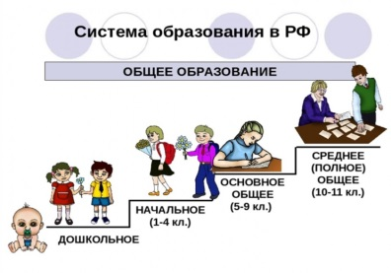

Решаем первую проблему: для чего человеку нужно право на образование?  Чтобы ее решить давайте обсудим вопрос: Для чего человеку нужно образование, полученное в школе?  Заполните в тетради схему из рабочего листа (2 задание ) | - На рабочем листе заранее заготовленная схема, которую учащиеся заполняют, отвечая на поставленный вопрос:  Школа помогает  Примерные ответы.  Школа помогает: поступить в институт, получить хорошую профессию, стать материально обеспечненным и др.
Итак, чтобы поступить в институт, обеспечить себя в будущем, получить хорошую профессию, развиваться - для этого человеку необходимо иметь право на образование и, пользуясь им, получить хорошее образование.  Согласно Основному закону нашей страны – Конституции – каждый имеет право на образование (ст. 43) (слайд)  Обратимся к тексту учебника стр. 100. Впишите полностью предложение из рабочего листа (3 задание) заполнив пропуски.  Итак, какое предложение вы составили? Правильно! Конституция РФ как основной закон гарантирует общедоступность, бесплатность и обязательность образования.  Конституция – это основной закон нашей страны. Она гарантирует право граждан на образование. Обратитесь к материалу параграфа 12 стр. (100-101) и заполните таблицу из рабочего листа.  Сделаем вывод: | Заполняют пропуски:  Конституция РФ гарантирует _____, _____ и ______ образования.  Гарантии по Конституции РФ  Гарантии Примеры  Общедоступность  Бесплатность  Делают вывод: каждому гражданину в РФ гарантируется право на образование
Таким образом решили мы первую проблему? | Да.
Решаем вторую проблему: Как ребенок может реализовать свое право на образование?  Чтобы решить проблему следует ответить на вопрос: «Что нужно, чтобы ребенок мог реализовать свое право на образование?»  Итак, сделаем вывод. реализовать свое право на образование каждый ребенок может имея, все перечисленное. | Примерные ответы: современные школы, библиотеки с нужными книгами, хорошие учителя, бесплатное образование и др.
Таким образом, мы решили вторую проблему? | Да
Теперь приступим к практическому заданию. Вы работаете в парах, вместе обсуждаете изображения. Пишете в тетрадях: практическое задание, ставите вариант 1 или 2. Каждая пара выполняет свой вариант.  Практическое задание заключается в том, что нужно рассмотреть фотографию и последовательно ответить на поставленные вопросы (на выполнение задания дается 10 минут)  Проверка задания | 1 вариант Рассмотрите фотографию.  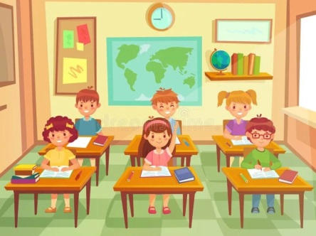  1. Какую социальную роль человека и какое право гражданина России иллюстрирует эта фотография?  2. Какие обязанности соответствуют этой социальной роли? (Назовите любые две обязанности.)  (примерный ответ  1. Ответ на первый вопрос (базовая социальная роль и право гражданина): роль ученика; право на образование;  2. Ответ на второй вопрос (обязанности), например: соблюдать дисциплину; выполнять требования учителя.  2 вариант. Рассмотрите фотографию.  В настоящее время многие школьники активно используют интернет-ресурсы для обучения  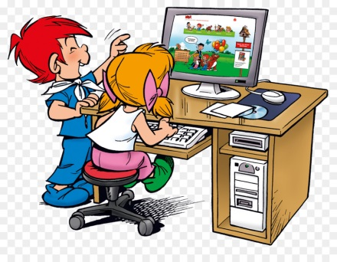  1. Чем использование интернет-ресурсов может помочь школьникам в обучении? Приведите два объяснения.  2. В чём, по Вашему мнению, может проявляться негативное влияние сети Интернет на подростков?  Примерный ответ  1. В сети Интернет можно найти необходимую информацию для выполнения проекта, реферата, доклада, скачать необходимый учебник; в сети Интернет выложено много лекций, разборов сложных задач, видеокурсов по разным предметам и внешкольным занятиям; сеть можно использовать для дистанционного обучения, подключаясь к лекциям, консультациям и другим проводимым преподавателем занятиям.  2. Некоторые группы в социальных сетях пропагандируют самоубийства, употребление наркотических и психотропных веществ и т. п.; всё это представляет опасность для подростков.  .
Задание 5 (резерв). Привлекая обществоведческие знания, составьте краткое (не более 5 предложений) сообщение о нашей стране, используя все приведённые ниже понятия.  Россия, Конституция, гражданин, право, школа, общее образование.  Проверка задания. | Выполняют задание
Давайте вместе сделаем вывод по уроку.  Заполните лист самооценки. | Примерный вывод. Человеку нужно право на образование, чтобы, воспользовавшись им, добиться поставленных целей: получить профессию, хорошо оплачиваемую работу, жить обеспеченно.
ДЗ п. 12. Подготовьте небольшой плакат на тему «Права и обязанности учащихся». В качестве дополнительной информации обратитесь к ст. 34 и 43 Закона «Об образовании в РФ
Спасибо за урок, Сдают тетради и лист самооценки.

